PRACOVNÍ LIST – VZORY PODSTATNÝCH JMEN
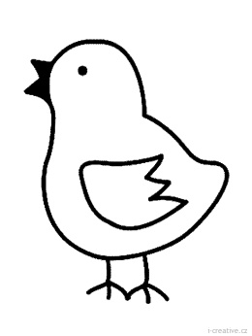
1. Podtrhni v textu barevně všechna podstatná jména rodu středního.

Poblíž města, na břehu moře, žilo jedno malé kuře. Bydlelo v malém stavení.

2. Podtrhni v textu barevně všechna podstatná jména rodu ženského.

Byla jedna žena, která pěstovala růže. Při jejich zalévání si často zpívala píseň. Kromě růží měla také pejsky. Když jí zbyly zbytky z oběda, dala je psům, kteří jej ohlodali na kost.

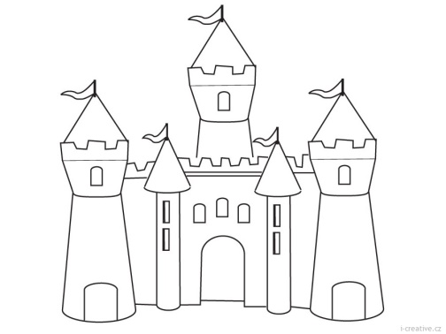
3. Podtrhni v příběhu všechna podstatná jména rodu mužského.

Byl jednou jeden pán, který byl tak bohatý, že bydlel na hradě. Jednou za ním přišel cizí muž, který říkal, že mu někdo ukradl parní stroj. Muž odešel za předsedou. Ten nevěděl, co s tím, ale řekl muži, že má jít za soudcem. Soudce mu domluvil a muž konečně získal zpátky svůj stroj.

Vzory podstatných jmen: (Příběh). In: Alík.cz: Alíkoviny [online]. 2016 [cit. 2016-10-11]. Dostupné z: http://alik.idnes.cz/ctenari-pisi-alikoviny-07v-/alik-alikoviny.asp?c=A160226_204516_alik-alikoviny_jid

